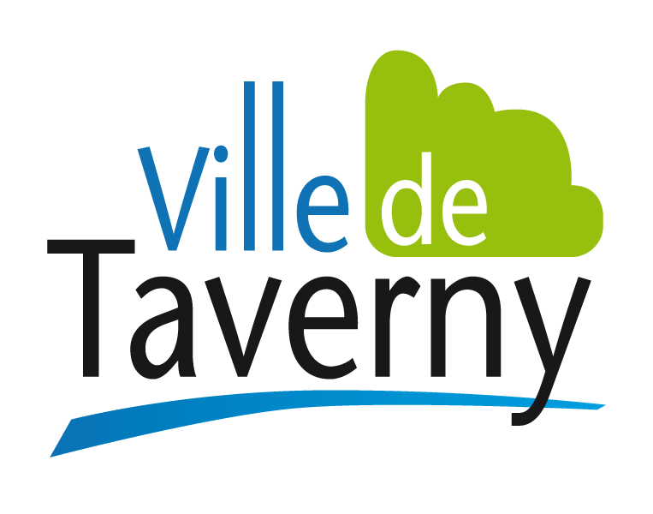
RÉPUBLIQUE FRANÇAISE
VILLE DE TAVERNY

Direction de l'Action Éducative
Affaire suivie par : Elodie SAVOIA

Taverny, le 21 mars 2023

COMPTE RENDU – second comité de suivit PEDT
Du 21 mars 2023

Présents

Représentants de la municipalité
M. Kowbasiuk, adjoint au maire délégué à l’éducation, au périscolaire et à la petite enfance
Mme Prévost, adjointe au maire à la culture, patrimoine, jumelage, animation locale et santé
M. Clément, adjoint au maire au quartiers, démocratie de proximité et politique de la ville
M. Baghdaoui, conseiller municipal délégué à la Famille et à la Petite Enfance

Représentants de l’éducation nationale
M. Drzewinski, Inspecteur de circonscription
Mme Petit-Lours, directrice de l’école Charles Perrault
M. Maguerre, directeur de l’école R. Goscinny maternelle
Mme Bassette, conseillère pédagogique en charge de la culture

Représentants des parents
Mme Portet, école maternelle Curie

Représentant des services
M. Dreyfus, DGAS vie des familles et solidarités
M. Lerose, directeur de l’action éducative
Mme Minier, en charge de la communication et développement des publics au théâtre
Mme Dalarun, directeur du conservatoire
Mme Desbans, en charge de l’action culturelle
Mme Savoia, responsable des relations avec la communauté éducative

Excusés
Madame le Maire
Mme Nouvion, DGAS développement social et culturel
Mme Deligny, directrice de la médiathèque
Mme Drenne, parent d’élève école élémentaire La Plaine
M. Chauvin, parent d’élève école maternelle Ch. Perrault

Suite au comité de pilotage du PEDT, les acteurs ont souhaité travailler sur l’offre culturelle aux 0-6 ans, afin d’identifier les différentes propositions de la ville et ainsi définir les besoins en termes de communication ou de diversité.

Le groupe de travail s’est ouvert sur un tour de table de présentation des participants, invitant chacun à donner un mot qui évoque la thématique du groupe de travail. Ces mots seront mis au centre des échanges afin de construire la réflexion.

Passerelle : cm2-collège
Mise en place d’horaires aménagés pour la classe de water-polo sur le lycée

1er temps d’échanges avec les collèges : semaine prochaine

Très bon retour sur le CLAS

Mercredi sport : offre intéressante jeunesse. Lien avec les jeunes. L’ouverture à la jeunesse.
Diagnostique jeunesse en cours par le service jeunesse.

Maisons des habitants georges pompidou : sensibiliser les jeunes 6-11 ans, sur l’usage de l’espace public, vélo, etc…
Actions portés sur les mercredis à M. Pagnol élémentaire

Se déplacer autrement :
- projet vélo sur écoles et sur les accueils de loisirs
- installation d’aménagement de parking- réunion prévue avec les ST cette semaine
- création d’un pédibus

L’offre culturelle :
- voir la possibilité de faire des spectacles de la médiathèque pour les 0-3 ans.
- la programmation 2023/2024 est finalisé

Groupe de spectacle de Noël

